行號 | 標籤 | 題目 | 選項1 | 選項2 | 選項3 | 選項4 | 選項5 | 題尾 | 答案 | 解析 | 來源
1 | T2D1 010102 3 001001 | 今天小花想使用二進位的4個位元來做紀錄，可以表示下列哪種項目？ | 在山上觀察到的25種植物 | 逛博物館的時候見到的320件作品 | 班上的37位同學 | 家族裡的7位表兄妹 |  |  | D | 2⁴＝16，故可以記錄16個以內的項目。
2 | T2D1 010102 3 001002 | 如果想要用八進位來表示英文的26個大寫字母，至少需要幾個位數才足夠？ | 1 | 2 | 3 | 4 |  |  | B | 8¹＜26＜8²，故至少需要兩位數。
3 | T2D2 010102 3 001003 | 小花有一天在整理電腦裡的資料時，發現有一個16 GB大小的上課影片檔案需要備份，請問她準備的不同方案哪一個是可行的？ | 12片1.44 MB的磁碟片 | 20片650 MB的光碟片 | 一個1 TB的固態硬碟 | 6個2 GB的隨身碟 |  |  | C | 12片1.44 MB的磁碟片共17.28 MB；  20片650 MB的光碟片共13000 MB＝13 GB；  一個1 TB的固態硬碟共1 TB＝1000 GB；  6個2 GB的隨身碟共12 GB。
4 | T2D1 010102 3 001004 | 下列數位資料儲存的單位，哪一個是由大排到小？ | MB＞KB＞TB＞GB | TB＞GB＞MB＞KB | GB＞KB＞MB＞TB | KB＞MB＞TB＞GB |  |  | B
5 | T2D1 010102 3 001005 | 今天如果想要用ASCII碼儲存字串「Hello World」，請問一共需要多少位元組？ | 2 | 10 | 11 | 13 |  |  | C
6 | T2D2 010102 3 001006 | 八進位數字27轉換為二進位數字的結果為何？ | 10101 | 1110 | 10111 | 111 |  |  | C | 8⁰×7＋8¹×2＝(2⁰＋2¹＋2²)＋2⁴＝10111₂。
7 | T2D1 010102 3 001007 | 請問下列哪一個編碼系統可以顯示多國語言，解決了傳統編碼在電腦上不同語系無法相容的問題？ | ASCII碼 | GB碼 | BIG-5碼 | Unicode |  |  | D
8 | T2D1 010101 3 001008 | 近年來資料科學發展迅速，而資料科學家也逐漸成為熱門職業，下列對資料科學家的敘述何者正確？ | 單純負責進行資料統計的工程師 | 平時工作只需要進行軟體開發 | 致力於從龐大的資料中找出價值 | 他們的工作和人們的日常生活無關 |  |  | C
9 | T2D1 010101 3 001009 | 小花想要進行三個二進位數字的加法練習，三個二進位數字分別為011、010、111，請問相加之後結果為何？ | 1010 | 1011 | 1101 | 1100 |  |  | D | 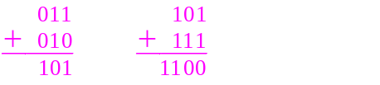
10 | T2D1 010102 3 001010 | 下列哪個字元轉換為ASCII碼後數字最大？ | 9 | a | Z | z |  |  | D
11 | T2D1 010102 3 001011 | 請問二進位數字01011010轉成十六進位數字的結果為下列何者？ | 5A | 6B | 3C | 49 |  |  | A
12 | T2D2 010102 3 002012 | 八進位數字64等於二進位數字的多少？ | 100110 | 100011 | 111110 | 110100 |  |  | D
13 | T2D1 010101 3 002013 | 下列工作何者屬於批次處理？ | 網路報稅 | ATM轉帳 | 線上訂票 | 薪資計算 |  |  | D
14 | T2D2 010102 3 002014 | 請計算出兩個二進位數字11101、11相乘的結果： | 1010111 | 111010 | 1011001 | 101111 |  |  | A | 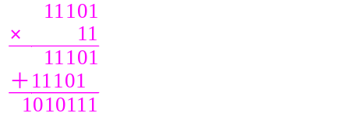
15 | T2D1 010102 3 002015 | 關於資料儲存單位中的1 TB，大約等於多少Bytes？ | 2³⁰ | 2⁵⁰ | 10⁹ | 10¹² |  |  | D | 1 TB＝2⁴⁰ Bytes≈10¹² Bytes。
16 | T2D1 010102 3 002016 | 關於電腦的資料儲存單位Byte，能夠儲存的東西不包含下列哪一項？ | Z | 7 | + | Apple |  |  | D
17 | T2D1 010102 3 002017 | 請問下列哪一項描述電腦傳輸速度的是正確的單位？ | 20 ppm | 102 bps | 30 ns | 8 bits |  |  | B
18 | T2D2 010102 3 002018 | 請計算出兩個八進位數字348 - 138相減的結果，並且以十進位數字表示： | 21 | 20 | 18 | 17 |  |  | D | (34)₈－(13)₈＝(21)₈＝2×8¹＋1×8⁰＝16＋1＝(17)₁₀。
19 | T2D1 010102 3 002019 | 小花覺得學會了各種進位法後能有好多用途，於是決定自己設計一個14進位系統，除了0到9之外，請問小花可以搭配哪組符號來完善她的系統？ | A、B、C | A、B、C、D | A、B、C、D、E | A、B、C、D、E、F |  |  | B
20 | T2D2 010102 3 002020 | 在Mac和Windows的電腦作業系統裡，為何所用的硬體容量顯示有所差異？ | 因為軟硬體廠商使用的前置單位不同 | 電腦作業系統顯示錯誤 | 廠商偷工減料 | 硬體壞掉 |  |  | A
21 | T2D1 010102 3 002021 | 二進位數值1011₂轉十進位數值結果為何？ | 15 | 11 | 16 | 1011 |  |  | B
22 | T2D3 010102 3 002022 | HTML語法中常以十六進位的色碼表示顏色，#後的前兩位是紅色值，中兩位是綠色值，後兩位是藍色值。某顏色當以十進位表示時，紅色值為255，綠色值為253，藍色值為12，則在HTML語法中以十六進位表示應為？ | #FFFD12 | #FFFD0C | #FFFC0B | #FFFE0D |  |  | B
23 | T2D2 010102 3 002023 | 下列數字何者最大？ | (11010110)₂ | (205)₁₀ | (D5)₁₆ | (330)₈ |  |  | D | (11010110)₂＝(214)₁₀；  (205)₁₀；  (D5)₁₆＝(213)₁₀；  (330)₈＝(216)₁₀。
24 | T4D2 010102 3 002001 | 閱讀下文，回答第1～2題：  小花的高中教務處在每學期期末，會幫該屆高三生列印歷年幹部名單，提供證明給同學們做為推甄申請資料使用。同學在收到幹部證明後，再將它整理至申請資料內，上傳至申請網站。  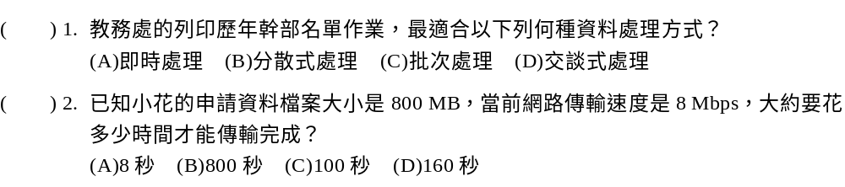 |  |  |  |  |  |  | 1.C  2.B  解析  2. 800 MB＝6400 Mbits，6400 Mbits÷8 Mbps＝800秒。
25 | T2D2 010103 3 003001 | 下列何者並不是使用數位方式儲存資料時會有的優點？ | 可以進行資料加密、壓縮、錯誤檢查 | 檔案容易儲存 | 有較強的抗干擾能力 | 訊號具有連續性 |  |  | D
26 | T2D1 010103 3 003002 | 將類比資料轉化為數位的動作，過程可細分為幾項步驟，其正確順序為？ | 量化、編碼、取樣 | 編碼、取樣、量化 | 取樣、量化、編碼 | 取樣、編碼、量化 |  |  | C
27 | T2D1 010103 3 003003 | 在聽演講的時候，如果小明用手機將講者的演講錄下來，這個用手機錄音的過程屬於下列哪一項？ | 將類比訊號轉為音波 | 將數位訊號轉為類比訊號 | 將類比訊號轉為數位訊號 | 以上皆非 |  |  | C | 人聲與聲波傳遞屬於類比訊號，儲存到手機內必須轉換為數位訊號。
28 | T2D2 010103 3 003004 | 關於生活中的資料與數字，請問下列哪一項的類比或數位性質與其他敘述不一樣？ | 電子鬧鐘上的數字隨著時間跳動 | 酒精溫度計量測的溫度從25度升至37度的過程 | 傳統汽車上安裝的儀表板從0 km/hr轉到90 km/hr的過程 | 家中寵物鳥歌唱的聲音 |  |  | A | 電子鬧鐘的數字跳動已經經過秒數的採樣；  其它三個選項屬於連續性的類比訊號。
29 | T2D2 010103 3 003005 | 下列有關數位影像的敘述，何者不正確？ | 點陣影像中所包含的像素越多，呈現出來的影像越細緻 | 向量影像是透過數學運算，來描述影像色彩、形狀與大小等等 | 向量影像放大後，邊緣會出現鋸齒狀的現象 | 數位影像格式主要分為點陣影像與向量影像兩種 |  |  | C | 向量影像是透過數學運算描述形狀與大小，即便放大後邊緣也不會有鋸齒產生。
30 | T2D1 010103 3 003006 | 關於類比的敘述，下列何者有誤？ | 自然生活中，大多數事物以類比方式呈現 | 人眼看到的影像與光波是屬於類比信號 | 人耳聽到的聲音屬於類比信號 | 類比資料經過取樣後依舊屬於類比信號 |  |  | D | 連續的類比訊號經過取樣後屬於數位訊號。
31 | T2D1 010103 3 003007 | 用來儲存影像中顏色資訊時，所使用的位元數指的是下列哪一項？ | 色彩深度 | 色彩濃度 | 色彩效果 | 解析度 |  |  | A
32 | T2D2 010103 3 003008 | 關於將數位化後的聲音進行還原，不會包含下列哪一個步驟？ | 透過放大電流推動耳機或喇叭產生聲音 | 從聲音儲存裝置讀取數位訊號 | 數位訊號經過音效卡的數位類比轉換器，將聲音轉為類比訊號 | 用麥克風接受聲波 |  |  | D
33 | T2D1 010103 3 003009 | 請問人類的聽力大概介於哪個區間？ | 10 Hz~1000 Hz | 20 Hz~20 KHz | 2 KHz~ 50 KHz | 20 Hz~100 KHz |  |  | B
34 | T2D1 010103 3 003010 | 關於圖形數位化的敘述，下列何者正確？ | 當解析度越高時，需要的儲存空間就能減少 | 隨著表示單一像素的位元數增加，圖片能包含的色彩越豐富 | 隨著表示方格的位元數減少，需要占用的儲存空間越多 | 常用於表示解析度的單位有DPI和PPM兩種 |  |  | B | 常用於解析度的單位有DPI與PPI兩種。
35 | T2D1 010103 3 003011 | 聲音被轉換成數位資料時會先將音波切割，而每秒音訊被解析的次數稱為取樣率，下列關於聲音取樣的敘述，何者正確？ | 取樣率越高，音訊越失真 | 取樣位元數越多，能記錄的聲音種類越多，越接近原來的聲音 | 取樣率的單位是秒(s) | 相同取樣率時，取樣位元越大，取樣後的聲音細膩度沒有任何差別 |  |  | B | 取樣率(Hz)是指每秒音訊被解析的次數。
36 | T2D1 010103 3 004012 | 音訊每秒被解析的次數，其單位為？ | 安培(A) | 伏特(V) | 赫茲(Hz) | 特斯拉(T) |  |  | C
37 | T2D2 010103 3 004013 | 向量圖放大或縮小，並不會遺失細節或清晰度，其原因為何？ | 解析度高 | 顯示卡規格好 | 彩色深度高 | 用數學方程式構成的圖像，並不會影響解析度 |  |  | D
38 | T2D1 010103 3 004014 | 數位音訊品質較不受下列何者影響？ | 取樣率的高低 | 取樣位元數的多寡 | 音樂格式 | 存放的音樂媒體 |  |  | D
39 | T2D1 010103 3 004015 | 請問人們可用哪一種裝置把數位聲音訊號轉換為類比聲音訊號？ | 音效卡的DAC | 錄音卡的ADC | 顯示卡 | 麥克風 |  |  | A
40 | T2D2 010103 3 004016 | MP3是一種常見的音樂格式，其格式適合用於網際網路傳播的原因，不包含下列何者？ | 音訊容量較小 | 編碼速度快 | 可支援多數系統平台 | 無損壓縮 |  |  | D
41 | T2D3 010103 3 004017 | 有一視訊長10秒，其畫面規格為400×300像素(pixels)，每個像素以3 Bytes來存取，每秒30個畫面，請問不壓縮該視訊所需儲存的資料量為何？(1 MB＝10⁶ Bytes) | 27 | 54 | 108 | 216 MB |  |  | C | 10(秒)×30(畫面/秒)×(400×300(像素/畫面))×3(Bytes/像素)＝108,000,000 Bytes＝108 MB。
42 | T2D1 010103 3 004018 | 下列有關影像類型的描述，何者有誤？ | 黑白影像的色彩深度為1位元 | 影像的位元素越多，能包含的顏色就越豐富 | 同樣尺寸的照片，解析度越高，包含的像素越多 | 256灰階影像每一個像素使用16個位元來記錄 |  |  | D | 灰階影像一個像素使用8位元(bits)來記錄。
43 | T2D1 010103 3 004019 | 今天利用麥克風接收聲音後，還要經過什麼樣的轉換程序，才能轉成數位資料的格式儲存在電腦中？ | 數位轉類比 | 類比轉數位 | 調音 | 以上皆非 |  |  | B
44 | T2D1 010103 3 004020 | 請問24位元全彩是以哪三種色光混合為主？ | 黃、藍、紅 | 紅、藍、綠 | 白、紅、藍 | 黃、綠、藍 |  |  | B | 24位元全彩以紅、綠、藍三種色光混合，每一種色光都可以有256種顏色變化。
45 | T2D1 010103 3 004021 | 請問雙色模式之下，一個像素需要多少bit才足夠紀錄？ | 1 | 4 | 24 | 32 |  |  | A | 雙色模式只有黑白兩色，只需要1個bit。
46 | T2D1 010103 3 004022 | 類比信號在轉換為數位訊號前期有經過一個必要的步驟，否則無法進行數位化，請問是哪個步驟？ | 上色 | 將訊號放大 | 信號取樣 | 以上皆非 |  |  | C
47 | T2D2 010103 3 004023 | 小花有一張1200×1800像素的圖片，如果她想要洗成4×6的照片，則代表她的輸出解析度為多少？ | 800 DPI | 200 DPI | 400 DPI | 300 DPI |  |  | D | DPI(dots per inch)的算法直接用1200÷4或1800÷6可得知輸出解析為300 DPI。
48 | T4D2 010103 3 004001 | 閱讀下文，回答第1～2題：  學校的實驗室有一台機器能夠測量及記錄溫度，根據操作手冊該機器能測量的溫度在攝氏0度到512度之間，並且以5 Hz來取樣、使用10位元記錄取樣訊號。  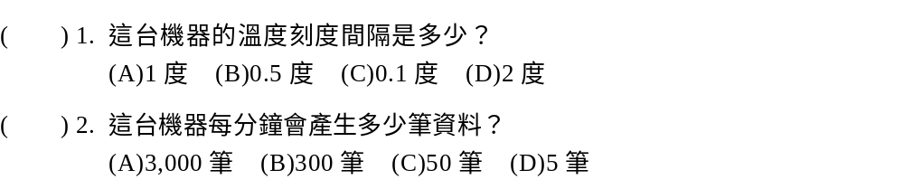 |  |  |  |  |  |  | 1.B  2.B  解析  1. 2進位的10位元，可表示2¹⁰＝1024個數值。  512÷1024＝0.5，故間隔為0.5度。  2. Hz為每秒的次數。5 Hz＝5筆/秒，每分鐘60×5＝300筆。
49 | T2D1 010104 3 005001 | 小花到博物館參加展覽，用手機下載專屬導覽App，只要在看見展覽品後舉起手機對著櫥窗內陳舊的藝術品，就能從手機畫面看見展品被藝術家們還原的百年前全新的模樣，請問這樣的技術最有可能運用了下面哪種資訊科技？ | VR | RFID | AR | GPS |  |  | C
50 | T2D1 010104 3 005002 | 小明透過車上安裝的電子地圖導航系統，只要設定好目的地就可以隨時出發，請問導航系統是下列何種技術的整合應用？ | CAD | Bluetooth | GPS | RFID |  |  | C
51 | T2D1 010104 3 005003 | 關於現代科技潮流發展的敘述，下列何者正確？ | 雲端技術的發展減少了人們對自有設備的硬體依賴 | 摩爾定律推論，平均每過十八年，電腦的速度就快了十倍 | 行動裝置的運算能力無法超越個人電腦 | 同樣規格的3C產品價格遠比過去更為昂貴 |  |  | A | 依據摩爾定律推論，平均每十八個月，電腦的速度就快上一倍。
52 | T2D1 010104 3 005004 | 小花的老師很有理想和教學熱忱，計畫要將自己設計製作的教學資源整合後，分享給偏遠地區的學生，讓學生可以在遠地上課，請問小花可以幫忙找尋下列何者的相關資料來達成目標？ | 虛擬實境 | 電子地圖 | 搜尋引擎 | 線上學習 |  |  | D
53 | T2D1 010104 3 005005 | 台北市公共自行車YouBike可以透過感應悠遊卡來租借與扣款，上列敘述最有可能運用了下列哪一種資訊科技？ | RFID | AR | 語音辨識 | 影像處理 |  |  | A
54 | T2D2 010104 3 005006 | 行動條碼和過去常用的一維條碼相比之下，哪一個不是它的特點？ | 可以儲存超過3000個英數字 | 可以儲存中文 | 容錯性，抗損性較低 | 讀取的角度較沒有限制 |  |  | C | 容錯性，抗損性較高。
55 | T2D1 010104 3 005007 | 現代進行網路購物已經是日常生活的一部分，其中在賣家與買家中多半會建立一個第三方支付平台，請問下列哪一項與第三方支付的概念無關？ | 款項代收 | 款項代付 | 通知賣家收到款項 | 為賣家投放廣告 |  |  | D
56 | T2D1 010104 3 005008 | 下列關於直播與網紅經濟的敘述何者有誤？ | 隨著網路科技發展，直播的門檻不斷降低 | 個人化的內容，比如吃飯或化妝，都能成為直播的內容 | 政府規定媒體業者不可用直播的方式播放新聞或節目 | 遊戲實況是非常熱門的直播類型 |  |  | C
57 | T2D1 010104 3 005009 | 請問關於線上學習的「非同步教學」，下列何者屬於此類？ | 英文家教網站一對一授課 | 學生瀏覽教師放至網頁上，供隨時瀏覽的影音教材 | 熱門通識課由於座位有限，在隔壁教室同時轉播 | 小明坐在教室裡面聽老師上課 |  |  | B
58 | T2D1 010104 3 005010 | 以下有哪一項是電子地圖能夠提供使用者的功能？ | 周邊商家查詢 | 提供路線規劃 | 可以搭配真實街景搜索 | 以上皆是 |  |  | D
59 | T2D1 010104 3 005011 | 以下關於電競產業的敘述何者正確？ | 電競產業的發展並不仰賴科技的進步 | 仍舊是非主流的次文化 | 有俱樂部會專門訓練選手參與電競比賽 | 電競被奧運列為示範項目之一 |  |  | C
60 | T2D2 010104 3 005012 | 隨著網路與科技發展，數位協作的輔助提升了企業與校園的生產力，但數位協作不包括下列哪一項？ | 透過視訊會議打破地區限制 | 小組成員在線上共同編輯期末報告 | 將處理好的文件上傳到雲端 | 搭乘由人工智慧駕駛的汽車 |  |  | D
61 | T2D2 010104 3 005013 | 下列對於人工智慧(AI)的描述何者有誤？ | 機器學習是人工智慧(AI)的分支，著眼於訓練電腦從經驗學習中不斷地改進 | 深度學習是一種以類神經網路為架構，對資料進行特徵學習的演算法 | Google將機器學習引擎開放給大眾使用的結果，促使相關研究在全球更加蓬勃發展 | 自然語言處理不屬於人工智慧(AI)研究的範疇 |  |  | D
62 | T2D2 010104 3 006014 | 下列關於電腦科技的應用敘述何者錯誤？ | 遠距教學可降低學習上的空間限制 | 在小說封底的ISBN書籍條碼屬於二維條碼 | 近來的GPS已經可用來提供塞車路段以作為駕駛者參考 | 工廠自動化是指利用電腦協助工廠中的設計、生產等工作 |  |  | B | ISBN書籍條碼屬於一維條碼。
63 | T2D1 010104 3 006015 | 請問車上安裝的電子地圖導航系統，是下列何種技術的整合應用？ | AR | Bluetooth | GPS | RFID |  |  | C
64 | T2D1 010104 3 006016 | 未來的美術老師為了讓同學們了解文藝復興時代留下來的建築結構，只要讓學生戴上特殊的眼鏡就能直接身處歐洲，在歐洲小鎮身歷其境觀賞那些被保留下來的建築景觀。上述情境應屬於何種技術的應用？ | 遠距教學 | 虛擬實境 | 非同步教學 | 擴增實境 |  |  | B
65 | T2D1 010104 3 006017 | 下列敘述何者不是未來個人電腦主要的發展趨勢？ | 輕薄易攜帶 | 省電節能 | 環保 | 只適合單一使用者 |  |  | D | 現在的個人電腦早已能同時支援許多人使用，只要安裝多人多工的作業系統（如Linux）即可。
66 | T2D1 010104 3 006018 | 第三方支付的最大優點「主要」是保障了買家與賣家之間的哪個部分，才沒讓買賣雙方一手交錢一手交貨？ | 讓大眾能運費打折 | 提供款項代收及代付服務，不滿意可以取消交易 | 方便匿名交易 | 方便進行跨國貿易 |  |  | B
67 | T2D1 010104 3 006019 | 下列何者並不是資訊科技的特色？ | 執行速度快 | 能夠取代人類進行決策 | 儲存容量大 | 穩定性高不易出錯 |  |  | B | 輔助而非取代人類決策。
68 | T2D1 010104 3 006020 | 請問Google開源釋出了哪一個機器學習引擎給大眾使用，也因此帶動了全球軟體業跨足深度學習領域的現象？ | TensorFlow | GPS | AlphaGo | Chrome |  |  | A
69 | T2D2 010104 3 006021 | 關於機器學習與深度學習的敘述，下列何者不正確？ | 機器學習牽涉大量矩陣運算 | 電腦運算能力強大與否已不再重要 | Google DeepMind公司開發的AlphaGo就是深度學習的應用 | 「學習」的概念就是讓電腦透過經驗不斷自我改良本身完成任務的效能 |  |  | B
70 | T2D2 010104 3 006022 | 下列何者並不是QR Code的特色？ | 從多種方向掃描，資料皆可正確被讀取 | 只需要配合應用軟體，用手機鏡頭掃描即可辨識 | 被運用於文字傳輸與數位內容下載 | 外表成正方形，角落會有似「王」字的圖案 |  |  | D | 外表成正方形，角落會有似「回」字的圖案。
71 | T4D2 010104 3 006001 | 閱讀下文，回答第1～3題：  近年來貨運駕駛在開車行經感應器時，就可以快速讀取貨車上所有貨物，由此得知商品須送達的目的地。此技術還運用在國道車輛付費上，民眾將車子開上國道高速公路後，若車上安裝了eTag，就可以自動感應，按車程計費並自動扣款。  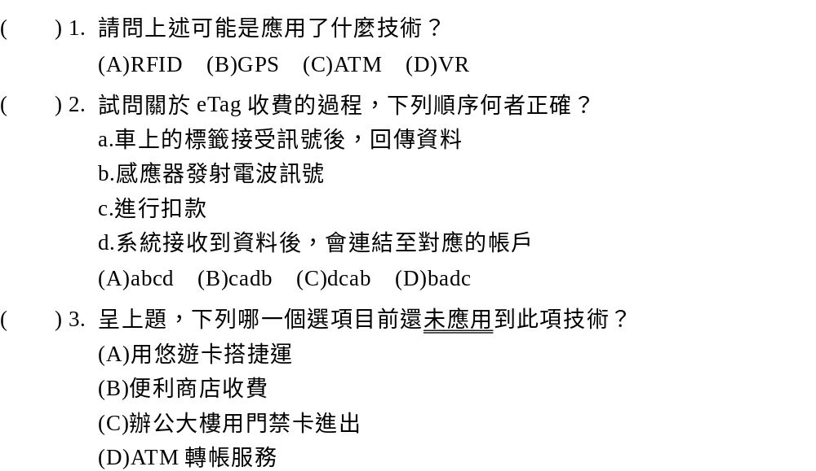 |  |  |  |  |  |  | 1.A  2.D  3.D  解析  3. 為了安全起見，ATM僅有NFC，不提供RFID。
72 | T2D2 010102 3 007001 | 電腦其主記憶容量為2 GB，試問2 GB為： | 2048 Bytes | 2048×2¹⁰ Bytes | 2048×2²⁰ Bytes | 2048×2³⁰ Bytes |  |  | C | 2 GB≈2¹×2³⁰ Bytes＝2¹¹×2²⁰ Bytes＝2048×2²⁰ Bytes。
73 | T2D2 010104 3 007002 | 下列何者並非QR Code的特色？ | 必須使用RFID感應器讀取 | 外表成正方形，角落會有似「回」字的圖案 | 被運用於文字傳輸與數位內容下載 | 能從多種方向掃描，且資料皆可被正確讀取 |  |  | A | QR Code並未使用RFID標籤，因此不需使用RFID感應器。
74 | T2D2 010103 3 007003 | 有關JPEG和HEIF的敘述何者錯誤？ | JPEG適合用於照片影像的常見影像格式 | 早期手機或電腦的硬體不支援HEIF格式 | HEIF檔案比JPEG小，畫質卻更好 | HEIF支援非破壞性及破壞性壓縮，JPEG無此功能 |  |  | D | HEIF和JPEG都支援非破壞性及破壞性壓縮。
75 | T2D2 010102 3 007004 | 電腦儲存資料單位中，8 GB(Giga Bytes)等於多少Bytes？ | 2³¹ | 2³² | 2³³ | 2³⁴ |  |  | C
76 | T2D2 010102 3 007005 | 兩個二進位數字(1010)₂和(0111)₂相減的結果為何？ | (1001)₂ | (1001)₂ | (0101)₂ | (0011)₂ |  |  | D | 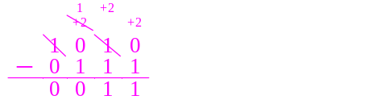
77 | T2D3 010102 3 007006 | 小花在用繪圖軟體畫插畫時，用吸色工具後得知某顏色的RGB值為(252,0,0)，其中括號中依序為紅色值、綠色值、藍色值，在撰寫HTML語法時常以Color="#色碼"，其中色碼依序放入十六進位的紅色值、綠色值、藍色值，則某顏色應該寫為： | Color="#FC0000" | Color="#EB0000" | Color="#3740000" | Color="#111111000000" |  |  | A
78 | T2D1 010103 3 007007 | 下列何者是數位訊號對比類比信號而言的優勢？ | 有較高的傳輸速度 | 通訊傳輸受到干擾時影響較小，容錯率較高 | 方便儲存 | 以上皆是 |  |  | D
79 | T2D2 010102 3 007008 | 如果一年以365天計算，則電腦最少需要多少位元才可表示該數目365？ | 3 | 9 | 18 | 24 |  |  | B | 2⁸＞365＞2⁹。
80 | T2D1 010102 3 007009 | 在聲音數位化的過程中，人的說話聲一般使用8位元紀錄，請問這樣可以記錄多少種聲音高低變化？ | 72 | 144 | 256 | 512 |  |  | C
81 | T2D2 010103 3 007010 | 小張想以300 dpi印表機列印一張1800×1500像素的圖片，則列印出來的尺寸長寬會是多少？ | 長寬各為18英吋、15英吋 | 長寬各為6英吋、5英吋 | 長寬各為6公分、5公分 | 長寬各為0.6公分、0.5公分 |  |  | B | 長：1800÷300＝6英吋，寬：1500÷300＝5英吋。
82 | T2D2 010103 3 007011 | 假日時小明和朋友們一同去唱歌放鬆心情，因為小明唱歌時離麥克風太遠，使得坐得遠的想錄製朋友唱歌影片的小花，最終只錄得到音響播放的音樂聲，請問在這過程中，以下哪個設備進行了聲音訊號數位化？ | 電視螢幕 | 小明手上的麥克風 | 卡拉ok包廂的音響 | 小花的手機 |  |  | D
83 | T2D2 010104 3 007012 | 下列哪一個敘述，最有可能是在講擴增實境(Augmented Reality,AR)的運用？ | 科技業廠商用頭盔式特殊設備提供全方位模擬世界體驗 | 全世界電競選手連線進行遊戲競賽 | 學校的同學用教室的投影銀幕播放電視遊戲機畫面 | 社區的阿伯帶著手機在公園裡抓野生的寶可夢 |  |  | D
84 | T2D1 010104 3 008013 | 現代人養寵物可以選擇是否要在貓或狗身上放置晶片，其優點是能透過辨識標籤替走失的寵物找到主人，上列敘述最有可能是下列何種技術的運用？ | AI | RFID | ATM | GPS |  |  | B
85 | T2D1 010104 3 008014 | 順風快遞公司想要追蹤包裹所在位置，以便向客戶報告目前的寄送狀況，請問該公司可運用下列何種技術？ | VR | AI | GPS | LBS |  |  | C | 物流追蹤技術除使用GPS外，另外亦可使用RFID。
86 | T2D1 010104 3 008015 | 以電腦系統模擬會議廳的場景，讓分散世界各地的事業合夥人戴上特定裝置，就能夠在同一張辦公桌上進行決策討論，而非傳統的平面視訊會議，有可能是下列何種技術的應用？ | 線上學習 | 直播與網紅經濟 | 虛擬實境 | 電子地圖 |  |  | C
87 | T2D2 010103 3 008016 | 所謂的色彩深度，指的是用來儲存影像中顏色資訊時所使用的位元數。今天小明在家裡閣樓發現一幅長輩收藏的水墨山水畫，上面還蓋著以前的紅色印章，請問如果小明想將畫作先拍起來做完整畫面紀錄，儲存的影像應該要使用哪種模式比較合適？ | 單色影像 | 灰階影像 | 彩色影像 | 以上皆可 |  |  | C
88 | T2D2 010102 3 008017 | 萬國碼(Unicode)當初開發與制定時，是為了解決傳統字元編碼的什麼問題？ | 位元數不夠多 | 使用過多特殊符號 | 無法使用中文 | 不同語系無法相容 |  |  | D
89 | T2D1 010101 3 008018 | 小明今天在一個會議上認識了一位資料科學家，請問關於資料科學家何種認知較不正確？ | 可能在職業球隊中擔任戰術擬定的專家 | 只使用已開發工具處理所有問題 | 能從巨量資料中歸納出有價值資訊的專家 | 通常具備跨領域的專業知識 |  |  | B
90 | T2D2 010103 3 008019 | 下列有關AAC和MP3的比較何者錯誤？ | MP3是一種常見且可支援多數電腦平台的音訊格式 | 在相同的位元速率下，AAC比MP3有更好的聲音品質 | MP3為有損壓縮而AAC則是無損壓縮 | 副檔名分別為.mp4和.aac都屬於AAC的音訊格式 |  |  | C | AAC也是有損壓縮。
91 | T2D1 010103 3 008020 | 下列敘述何者有誤？ | 點陣圖中解析度愈高的影像，其效果也愈精緻 | 色彩深度是指用來儲存影像中顏色資訊時所使用的位元數 | 向量圖若放大圖片顯示，圖片品質不變 | 影音取樣的頻率愈大，則取樣後的數位影音檔案愈小 |  |  | D
92 | T2D1 010104 3 008021 | Z國使用了人臉辨識系統來追蹤通緝犯，辨別技術已經精準到即便化妝或喬裝都能認出目標，請問這算哪種科技的應用？ | 虛擬實境 | 人工智慧 | 混合實境 | 直播 |  |  | B
93 | T2D1 010104 3 008022 | 今天小花和朋友一起出國旅遊，朋友拍了合照後發佈到Facebook上，Facebook自動辨識出她的臉後標記了她的名字，請問這樣的自動辨識技術屬於哪個科技的範疇？ | 線上學習 | 數位協作 | 第三方支付 | 機器學習 |  |  | D
94 | T2D2 010102 3 008023 | 今天小明的公司安裝的網路最高下載速率為8 Mbps，表示每秒最高可以下載多少資料？ | 1 MB | 8 MB | 64 MB | 8000 KB |  |  | A | 8 Mbps÷8＝1 MB/s。
95 | T4D2 010102 3 008001 | 閱讀下文，回答第1～2題：  某餅乾店本來有三種包裝方式，小袋裝可放4片餅乾，小紙盒可放4小袋餅乾，禮盒可放4小紙盒餅乾；疫情期間禮盒缺貨，所以店家決定改變包裝方式，小袋裝改放8片餅乾，小紙盒改放8小袋餅乾。  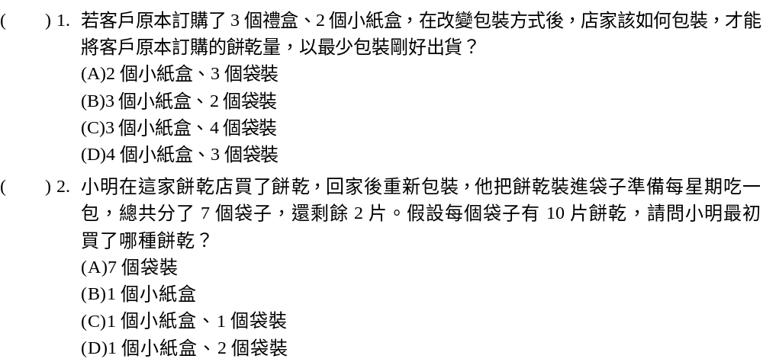 |  |  |  |  |  |  | 1.C  2.C  解析  